实验5 查询和汇总数据库的数据
专业班级 大数据221 学号1 姓名 报告日期 2024. 11.3 .

实验类型：●验证性实验 ○综合性实验 ○设计性实验
实验目的：
（1）掌握SELECT语句的基本语法和用法,深入理解专门关系运算的SQL实现，如笛卡儿积的具体实现，投影运算的具体实现，选择运算的具体实现，连接运算、等值连接、自然连接、元组集合的并、交、差运算的具体实现。
（2）掌握单表查询、多表查询、连接查询、集合查询，学会用聚合函数计算、统计 检索结果。
（3）掌握: 使用GROUP BY子句将查询结果按某一列或者多列的值进行分组，值相等的为一组，GROUP BY的HAVING子句给出了在查询结果中选择组的条件；用Order by 子句对查询结果按照一个或多个属性列的值的升序或降序实现排序。
（4）掌握WHERE子句与HAVING子句的区别。
（5）掌握常用聚集函数（也叫聚合函数）如COUNT( ),MAX( ),MIN( ),SUM( ),AVG( )调用格式及其功能。牢记：查询语句中聚集函数只能用于SELECT子句和GROUP BY中HAVING的子句
实验内容和步骤：
1．使用SELECT语句进行单表查询、多表查询、连接查询、集合查询
2．使用聚合函数查询
3．使用GROUP BY子句对查询结果进行分组
4．使用HAVING子句对查询结果的分组进行筛选
5. 使用Order by 子句对查询结果按照一个或多个属性列的值的升序或降序实现排序
参考《数据库系统概论》课本第89-115页；观看学习通上有关SQL Server上有关各种查询的教学视频，完成实验任务。
实验报告：根据实验情况和结果撰写并递交实验报告。
实验总结(学会了......; 掌握了......; 训练了......; 发现了......; 今后学习中......有待提高。）
电子报告word文件命名规则：专业班级-完整学号-实验X-姓名.doc, 如信息123班学号为201212030315的郭海涛同学实验2报告word文件命名则应是：信息123-201212030315-实验2-郭海涛.doc, 其中 .doc是Word文件扩展名。特别提醒：电子报告文件命名不规范的报告将不予接收。
参考程序

一、实验内容和步骤
1、使用SELECT语句进行单表查询、多表查询、连接查询、集合查询
（1）单表查询
查询指定列
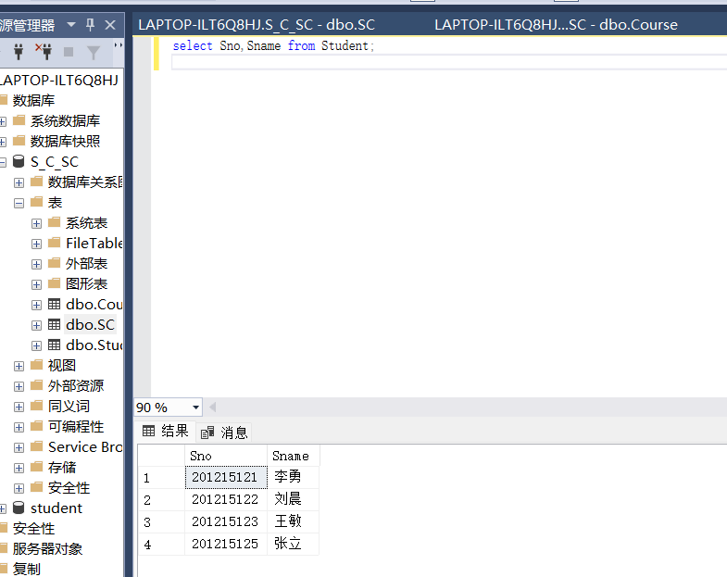
查询全部列
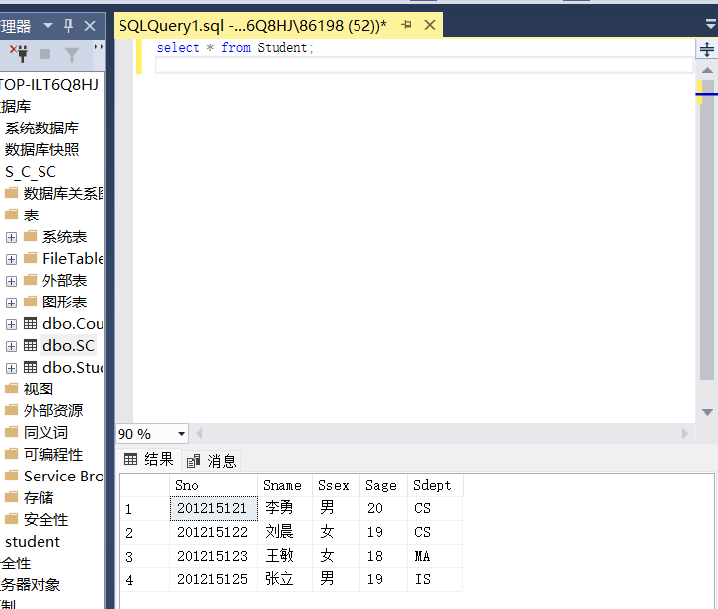
查询经过计算的列

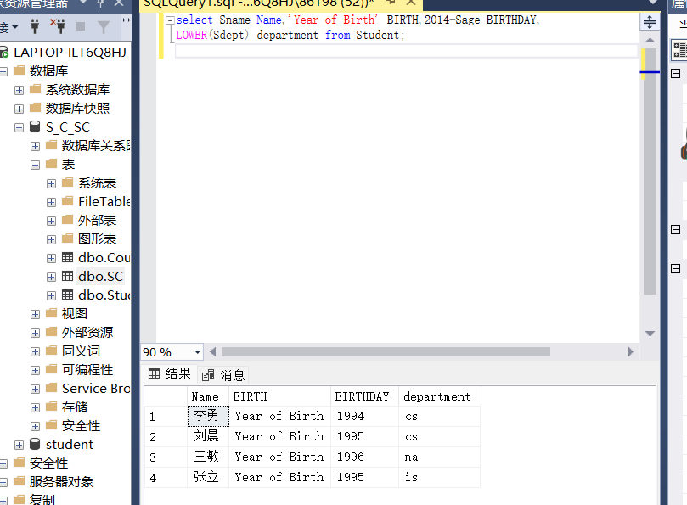
消除取值重复的行
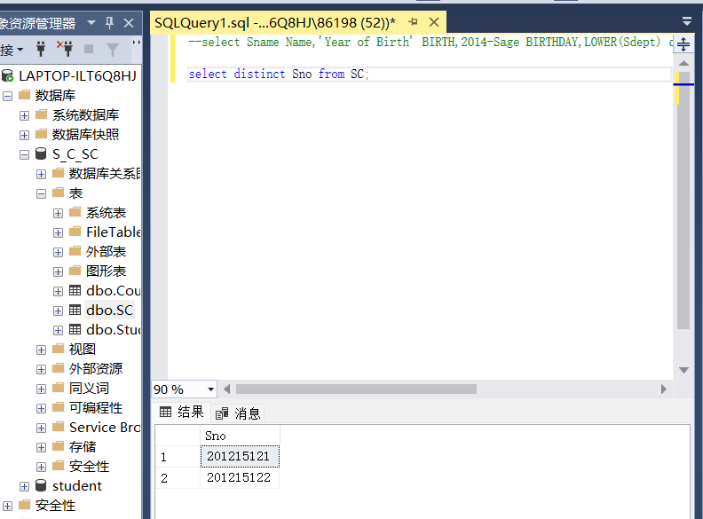
查询满足条件的元组
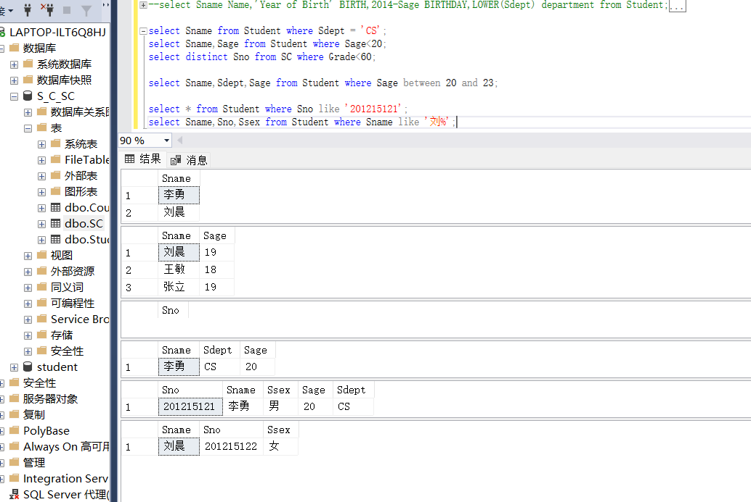
- 多表查询
查询学生201215121选修课程的总学分数
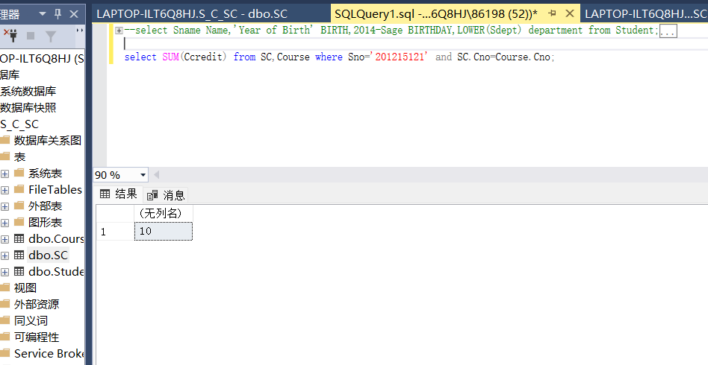
- 连接查询
查询每个学生及其选修课程的情况
查询选修2号课程且成绩在90分以上的所有学生的学号和姓名
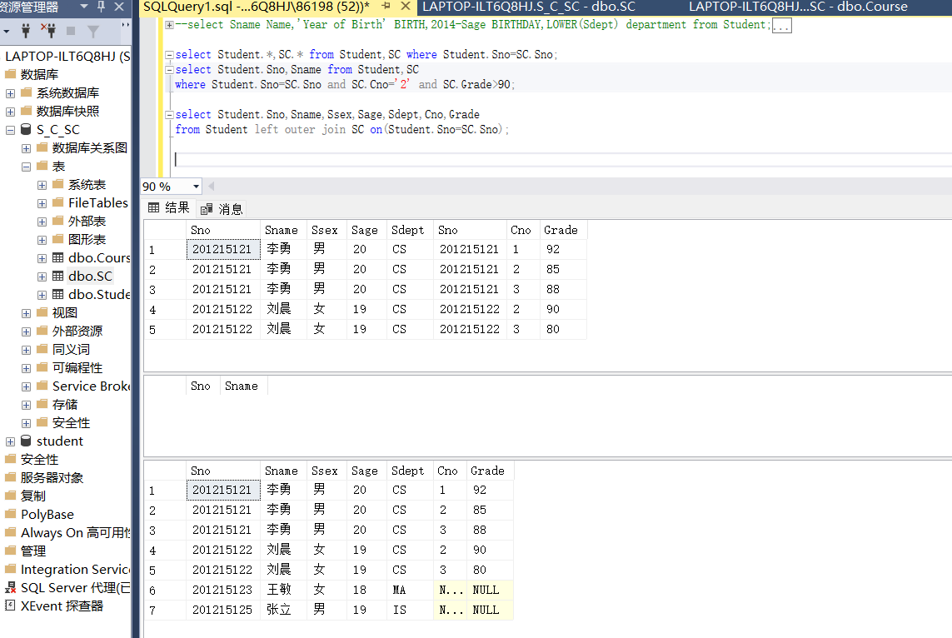
- 集合查询
查询计算机科学系的学生及年龄不大于19岁的学生
查询既选修了课程1又选修了课程2的学生
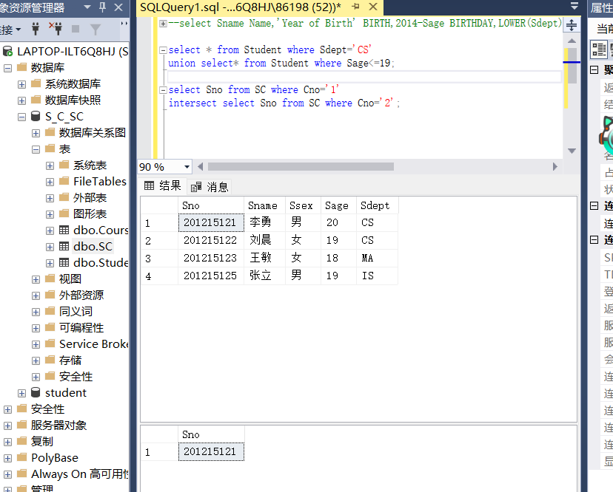
- 使用聚合函数查询
查询学生总人数
查询选修了课程的学生人数
计算选修1号课程的学生平均成绩
查询选修1号课程的学生最高分数
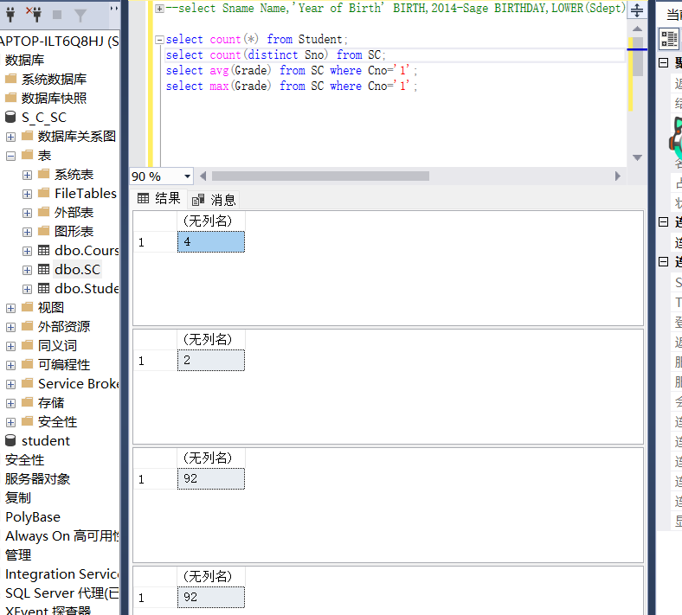
- 使用GROUP BY子句对查询结果进行分组
求各个课程号及相应的选课人数
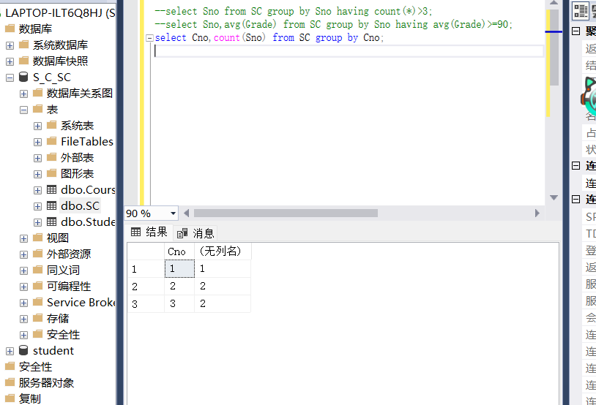
- 使用HAVING子句对查询结果的分组进行筛选
查询选修了三门以上课程的学生学号
查询平均成绩大于等于80分的学生学号和平均成绩
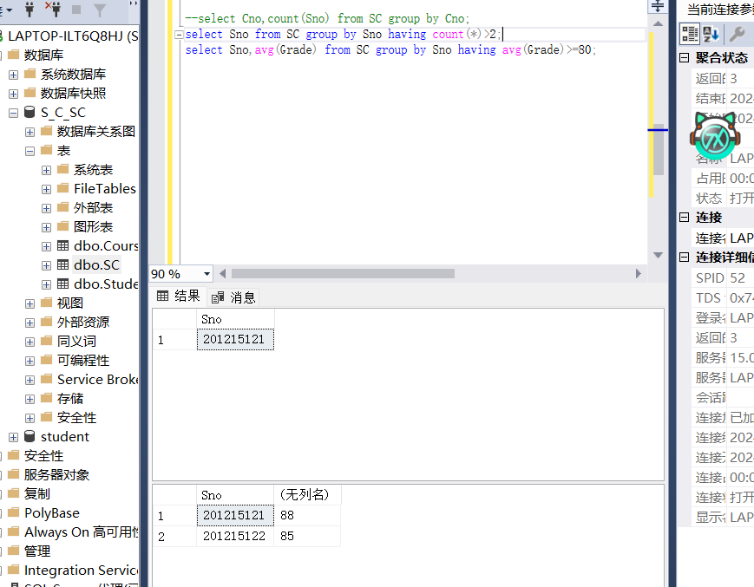
5. 使用Order by 子句对查询结果按照一个或多个属性列的值的升序或降序实现排序
查询选修了3号课程的学生的学号及其成绩，查询结果按分数的降序排列
查询全体学生情况，查询结果按所在系的系号升序排列，同一系中的学生按年龄降序排列
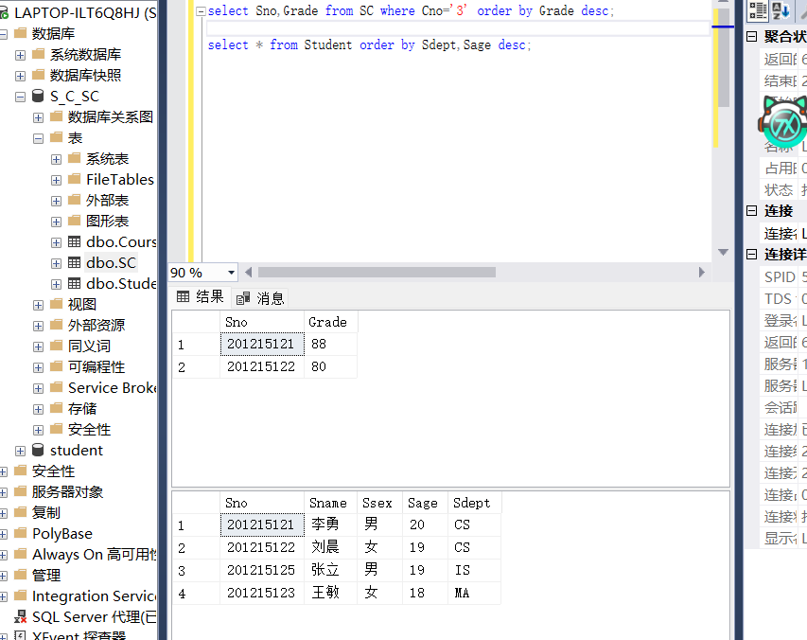
- 实验总结
本次实验主要涉及了SQL查询语句的基本操作和高级用法，重点掌握了单表查询、多表查询、连接查询、集合查询、聚合函数、分组查询及排序等操作。通过实验，我深入理解了如何在SQL中进行数据检索和处理，提升了对SQL语法的应用能力。
首先，我学习了SELECT语句的基本语法，并通过单表查询掌握了如何使用WHERE子句进行条件筛选。实验中，我通过多次练习，熟悉了如何选择特定的列，以及如何在查询结果中去重（使用DISTINCT）。
其次，实验重点涉及了多表查询与连接查询。我掌握了INNER JOIN、LEFT JOIN、RIGHT JOIN等连接操作，理解了如何根据表之间的关系将数据联接起来。通过具体案例，我深入了解了等值连接、自然连接等不同连接方式的适用场景和实现方式，能够根据不同的数据需求选择合适的连接类型。
在集合查询部分，我学习了如何使用UNION、INTERSECT、EXCEPT等集合操作符进行并、交、差运算。这部分使我意识到，在处理多个查询结果时，如何高效地结合和过滤数据，以得到符合要求的结果。
聚合函数的使用是实验中的另一个重要内容。通过使用COUNT、SUM、AVG、MAX、MIN等函数，我学会了如何对数据进行汇总和统计计算。在实际应用中，聚合函数对于分析数据和得出统计结论非常重要，尤其是在处理大规模数据时，能够有效地提升查询效率。
通过使用GROUP BY子句对查询结果进行分组，我能够将数据按照某一列或多列的值进行分组，从而实现更细致的数据分析。结合HAVING子句对分组结果进行筛选，使得我能更精确地控制查询的输出。通过这一操作，我掌握了GROUP BY和HAVING子句的区别，明确了它们各自的作用和使用场景。
最后，我通过ORDER BY子句实现了查询结果的排序操作。实验中，我学会了如何按升序或降序排列数据，确保结果的展示顺序符合需求。通过对多个属性列进行排序，我能够实现更加复杂的查询排序功能。
总的来说，本次实验不仅加深了我对SQL基础操作的理解，还提升了我处理复杂查询的能力。通过反复练习，我对SQL语句的运用更加熟练，也增强了对数据库操作的整体掌握。在今后的学习中，我将继续巩固所学知识，并进一步研究SQL的高级功能。

